ИС.АРЕНА
РУКОВОДСТВО АДМИНИСТРАТОРА

На 25 листах

Оглавление
1. Авторизация в Системе 3
1.1 Авторизация для администратора Системы 3
1.2 Переход в «Панель управления» 3
2. Работа с организациями (подразделениями) 5
2.1 Создание организации 5
2.2 Поиск организации 6
2.3 Редактирование данных организации 7
2.4 Удаление организации 7
3 Работа с пользователями 9
3.1 Создание сотрудника 9
3.2 Закрепление пользователя за организацией 10
3.3 Поиск пользователя 11
3.4 Просмотр и редактирование карточки пользователя 12
3.5 Назначение пароля сотруднику 13
3.6 Назначение ролей пользователю 14
3.7 Удаление пользователя 15
4 Работа с Ролями и доступами 17
4.1 Создание роли 17
4.2 Настройка прав доступа роли к разделам 18
4.3 Настройка прав доступа роли к элементам страницы 20
5 Размещение разделов в Системе 22
5.1 Создание страницы 22
5.2 Добавление элементов на страницу 24

1. Авторизация в Системе

1.1 Авторизация для администратора Системы
Для Администратора Системы предусмотрена отдельна страница авторизации, через которую может авторизоваться только пользователь, имеющий права администратора.
Откройте веб-браузер (рекомендуемые браузеры: Яндекс браузер, Google Chrome, Mozilla FireFox, Opera) и в адресной строке введите адрес, по которому осуществляется доступ к системе, добавив на конце адреса «/admin_control».
После этого произойдет переход на страницу авторизации для администратора, где необходимо ввести пару Логин-Пароль и нажать кнопку войти (см. рис. 1.2).
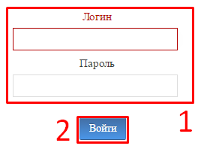
Рисунок 1.2 – Страница авторизации для администратора
В случае верного ввода пары Логин-Пароль, произойдет авторизация под именем администратора, имеющего полный доступ к настройкам Системы.

1.2 Переход в «Панель управления»
В разделе «Панель управления» осуществляется администрирование системы, в частности, администратор системы здесь может создавать новые организации, добавлять/отключать пользователей.
Для перехода в «Панель управления» необходимо выполнить следующие действия:
- Войдите в систему и авторизуйтесь под учетной записью администратора системы.
- В правом верхнем углу экрана выберите «Управление» далее из выпадающего списка – «Панель управления» (см. рис. 1.3).
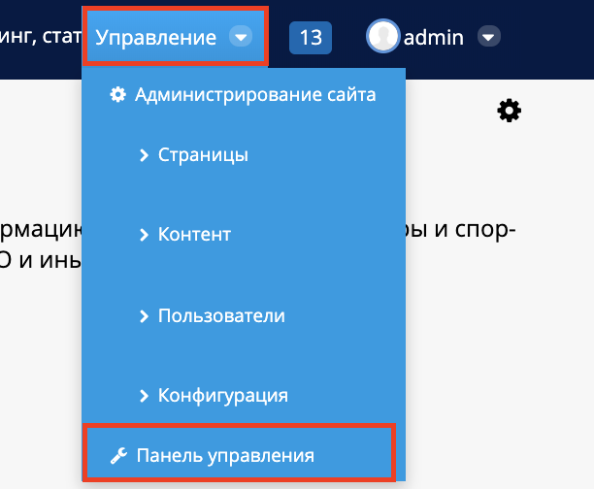
Рисунок 1.3 – Переход в панель управления

2. Работа с организациями (подразделениями)

2.1 Создание организации
Для создания новой организации необходимо выполнить следующие действия:
- Войти в Систему и осуществить переход в «Панель управления».
- Перейти в раздел «Пользователи и Организации» (см. рис. 2.1).
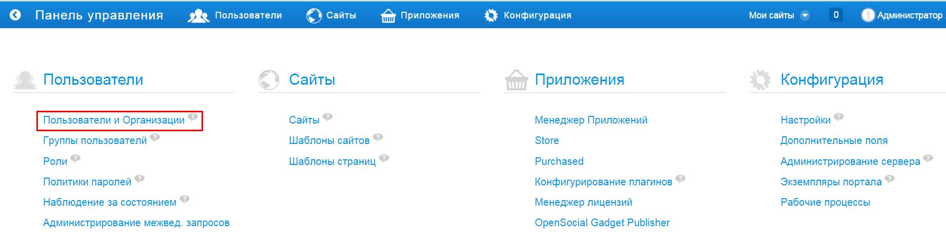
Рисунок 2.1 – Интерфейс «Панели управления»
- В открывшемся окне нажмите «Добавить» → «Обычная организация» (см. рис. 2.2).
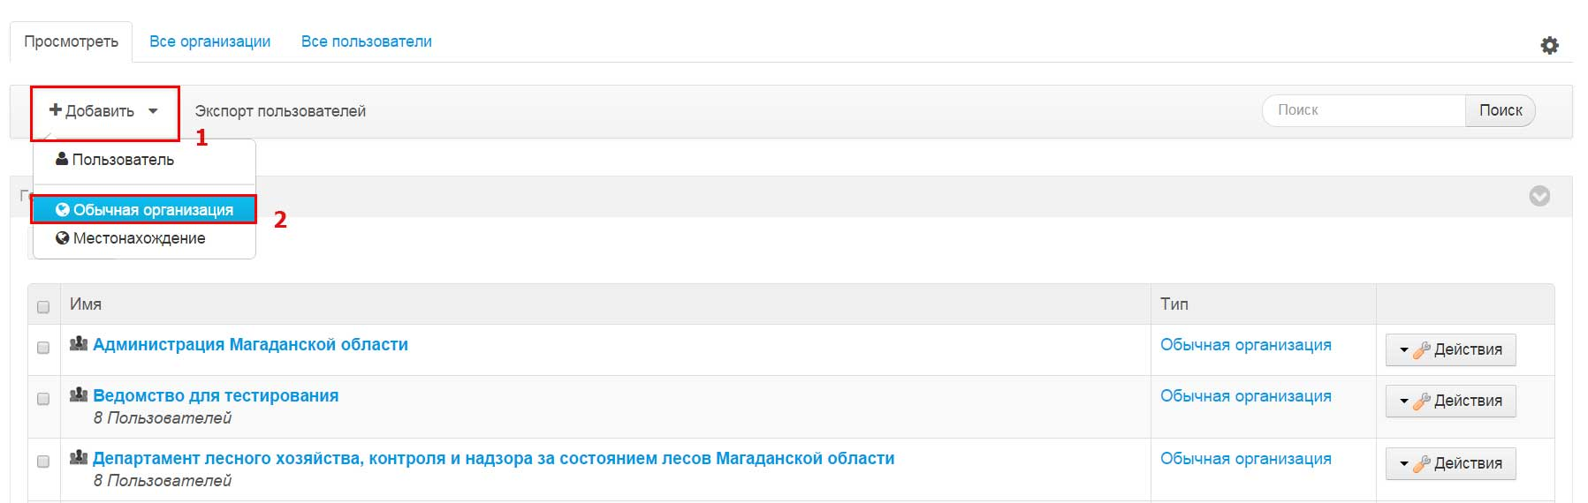
Рисунок 2.2 – Создание нового подразделения
На экране будет представлено окно создания новой организации, где потребуется заполнить «Имя» - наименование подразделения, если организации имеет родительскую (головную) организацию родительская, то выбрать нужную организацию (см. рис. 2.3).
- Нажать кнопку «Сохранить» и дождаться выполнения операции (см. рис. 2.4).
В результате выполненных действий будет создана новое ведомство. В окне просмотра всех организаций, зарегистрированных в Системе, появится запись о созданной организации.
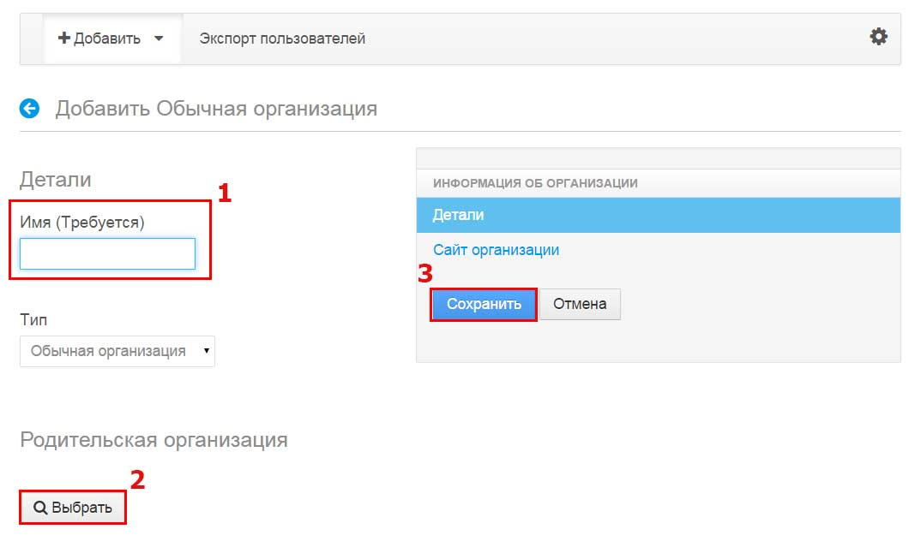
Рисунок 2.3 – Ввод данных подразделения
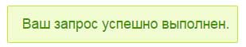
Рисунок 2.4 – Уведомление Системы о выполнении операции

2.2 Поиск организации
На вкладке «Все организации» в разделе «Пользователи и Организации» представлена таблица с перечнем заведенных в Системе подразделений (см. рис. 2.5).
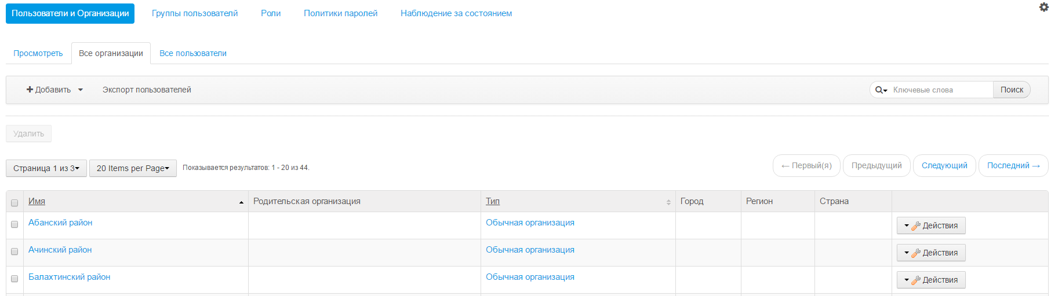
Рисунок 2.5 – Перечень созданных подразделений
Таблица содержит следующие поля:
- Название подразделения;
- Наименование головной организации;
- Тип;
- Город;
- Регион;
- Страна.
Таблица с перечнем организаций может быть отсортирована по полям Имя и Тип. Для этого нужно щелкнуть левой кнопкой мыши по названию параметра в заголовке таблицы.
В случае если в таблице с перечнем организаций содержится большое количество записей, что усложняет визуальный поиск необходимой организации, следует воспользоваться поиском.
Для поиска необходимо в поле поиска, расположенном на странице справа над таблицей, ввести наименование организации, по которой будет осуществляться поиск или часть наименования организации и нажать кнопку «Поиск».

2.3 Редактирование данных организации
Если в Системе создана организация, ее данные можно изменить, либо внести идентификационные данные, для этого необходимо выполнить следующие действия:
- Осуществить поиск нужной организации.
- Напротив, выбранной организации нажать кнопку «Действия» и выбрать «Изменить».
- Запись откроется в режиме редактирования и перемещаясь по меню (см. рис. 2.6), которое расположено в правой части экрана пользователь имеет возможность редактировать доступные для заполнения поля.
- По завершении редактирования необходимо нажать «Сохранить» для сохранения данных, либо «Отмена» для возврата к списку организаций без сохранения.
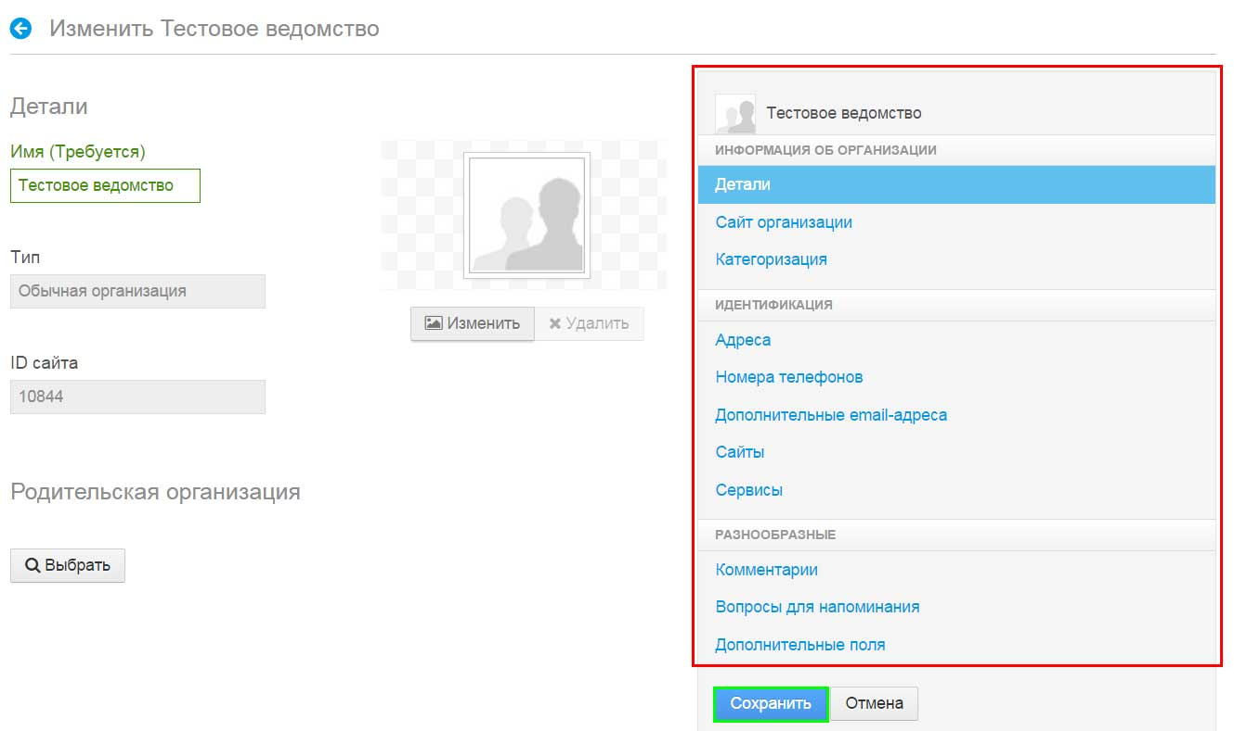
Рисунок 2.6 – Редактирование данных организации

2.4 Удаление организации
Перед удалением организации необходимо исключить из нее пользователей. Для этого поочередно откройте карточки пользователей (состоящих в организации) для редактирования (п. 4.4 Руководства администратора), и на вкладке «Организации» нажмите кнопку «Удалить» в строке с записью об удаляемой организации (см. рис. 2.7)
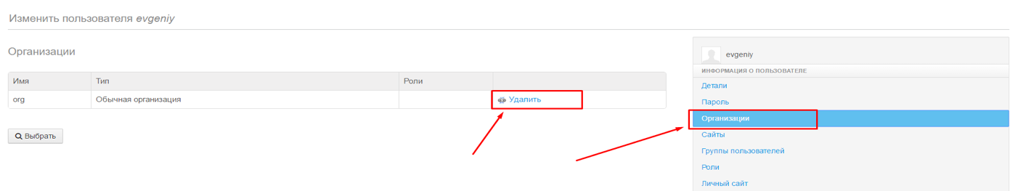
Рисунок 2.7 – Исключение пользователей из организации
После того как все пользователи исключены из организации, перейдите в раздел «Пользователи и Организации» и в строке с удаляемой организацией нажмите кнопку «Действия» и выберите пункт «Удалить» (см. рис. 2.8)
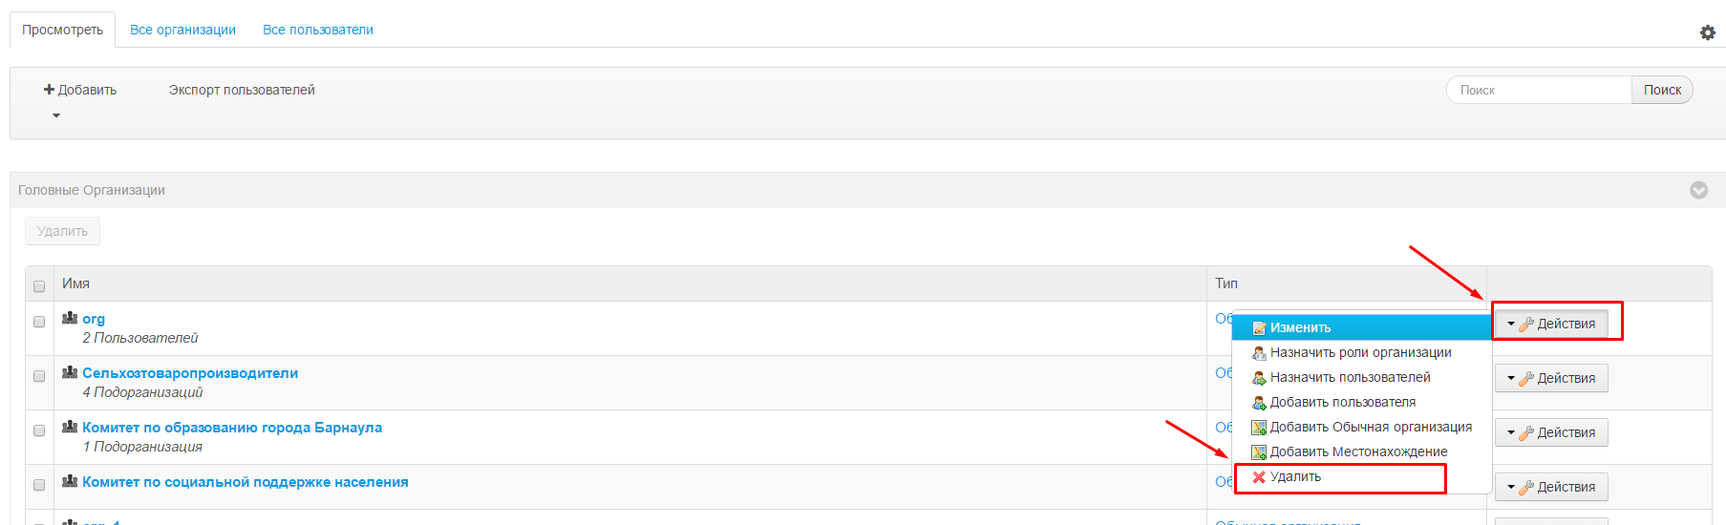
Рисунок 2.8 – Удаление организации

3 Работа с пользователями

3.1 Создание сотрудника
Для создания пользователя необходимо выполнить следующие действия:
- Войти в Систему и осуществить переход в «Панель управления».
- Перейти в раздел «Пользователи и Организации» (см. рис. 3.1).
- В открывшемся окне нажмите «Добавить» → «Пользователь».
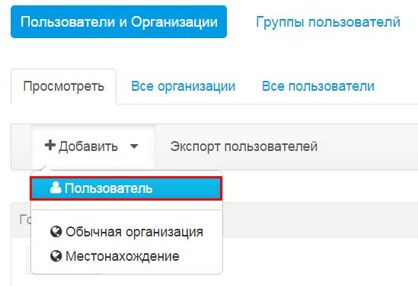
Рисунок 3.1 – Создание нового пользователя
- На экране запустится форма создания нового пользователя (см. рис. 3.2), где необходимо заполнить обязательные поля:
- Экранное имя – будущий логин пользователя, для авторизации в программе, вводится на транслите, возможно использование цифр;
- Имя – имя пользователя;
- Адрес e-mail.
Необязательными к заполнению являются поля:
- Фамилия;
- Отчество;
- День рождения;
- Пол;
- Должность.
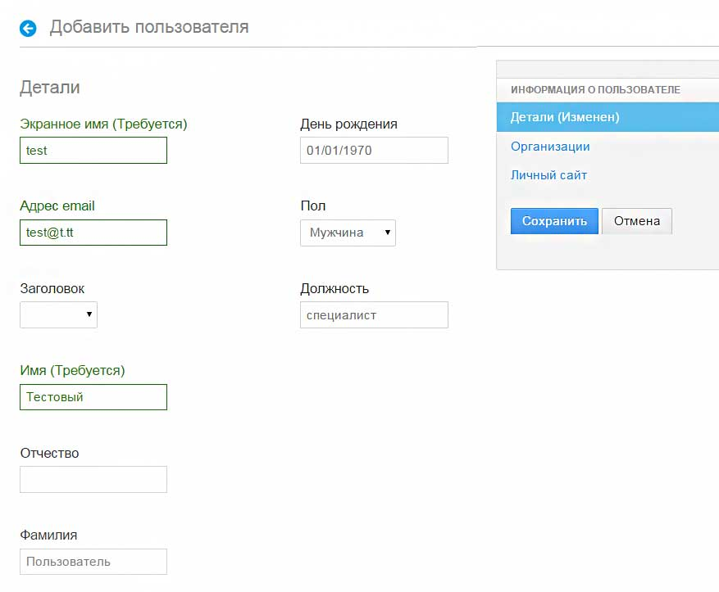
Рисунок 3.2 – Окно создания нового пользователя
- По завершении ввода необходимо нажать «Сохранить» и дождаться выполнения операции.

3.2 Закрепление пользователя за организацией
Для закрепления пользователя за организацией, в которой он осуществляет свою деятельность, необходимо:
- В окне создания пользователя перейти на вкладку меню «Организации», которое расположено в правой части экрана и нажать «Выбрать» (см. рис. 3.3).
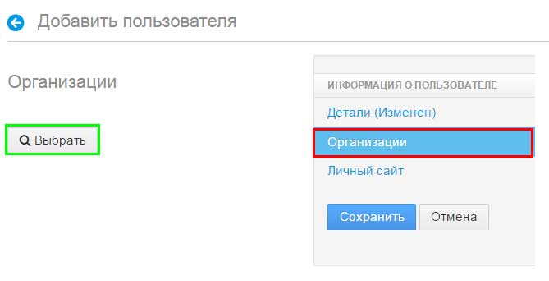
Рисунок 3.3 – Закрепление пользователя за организацией
На экране отобразится окно выбора организации, из перечня организаций, заведенных в системе. При необходимости поиска нужной организации, можно воспользоваться контекстным поиском.
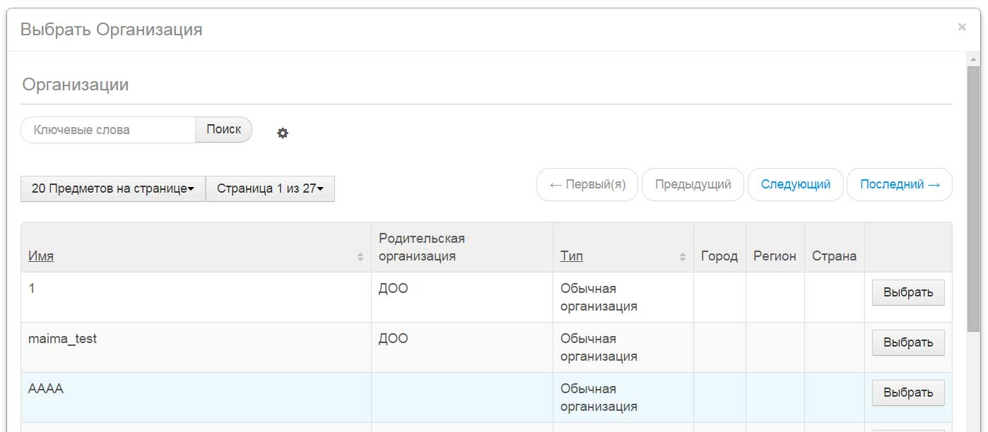
Рисунок 3.4 – Окно выбора организации
- Нажать «Выбрать» напротив нужной организации. Если пользователь состоит в нескольких организациях, то действия по выбору организации нужно повторить, пока пользователь не будет включен в перечень требуемых организаций.
- По завершении операции нужно нажать «Сохранить» и дождаться выполнения операции.
Закрепление пользователя за организацией можно осуществлять также через карточку пользователя в режиме редактирования.

3.3 Поиск пользователя
На вкладке «Все пользователи» в разделе «Пользователи и Организации» представлена таблица с перечнем заведенных в Системе пользователей (см. рис. 3.5).
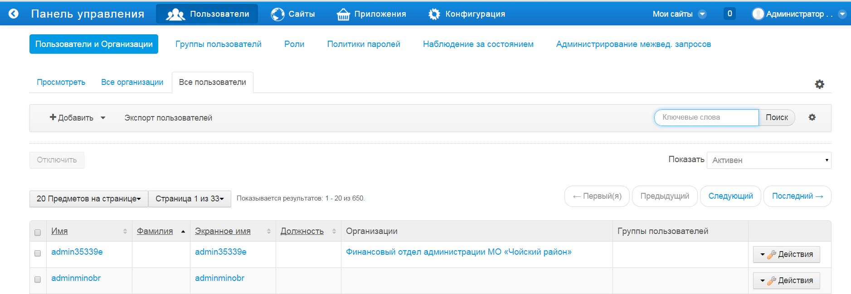
Рисунок 3.5 – Список созданных пользователей в Системе
Таблица содержит следующие поля:
- Имя пользователя;
- Фамилия пользователя;
- Экранное имя (логин);
- Должность;
- Организации;
- Группы пользователей.
Таблица с перечнем организаций может быть отсортирована по полям Имя, Фамилия, Экранное имя, Должность. Для этого нужно щелкнуть левой кнопкой мыши по названию параметра в заголовке таблицы.
В случае если в таблице с перечнем организаций содержится большое количество записей, что усложняет визуальный поиск пользователя, следует воспользоваться поиском.
Для поиска необходимо в поле поиска, расположенном на странице справа над таблицей, ввести реквизиты пользователя и нажать кнопку «Поиск».
Для удобства работы с таблицей в ней по умолчанию представлены только активные пользователи, для просмотра отключенных пользователей необходимо под стройкой поиска из выпадающего списка «Показать» выбрать «Неактивный»

3.4 Просмотр и редактирование карточки пользователя
Для того чтобы просмотреть карточку пользователя и произвести редактирование данных необходимо выполнить следующие действия:
- Осуществить поиск пользователя.
- Напротив, найденного пользователя нажать кнопку «Действия» и из всплывающего диалогового окна выбрать «Изменить» (см. рис. 3.6)
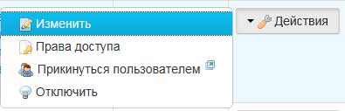
Рисунок 3.6 – Диалоговое окно - доступные действия с пользователем
- Запись откроется в режиме редактирования, где, перемещаясь по меню (см. рис. 3.7), которое расположено в правой части экрана, можно просмотреть данные о пользователе и в случае необходимости отредактировать их.
- По завершении редактирования необходимо нажать «Сохранить» для сохранения данных, либо «Отмена» для возврата к списку организаций без сохранения.

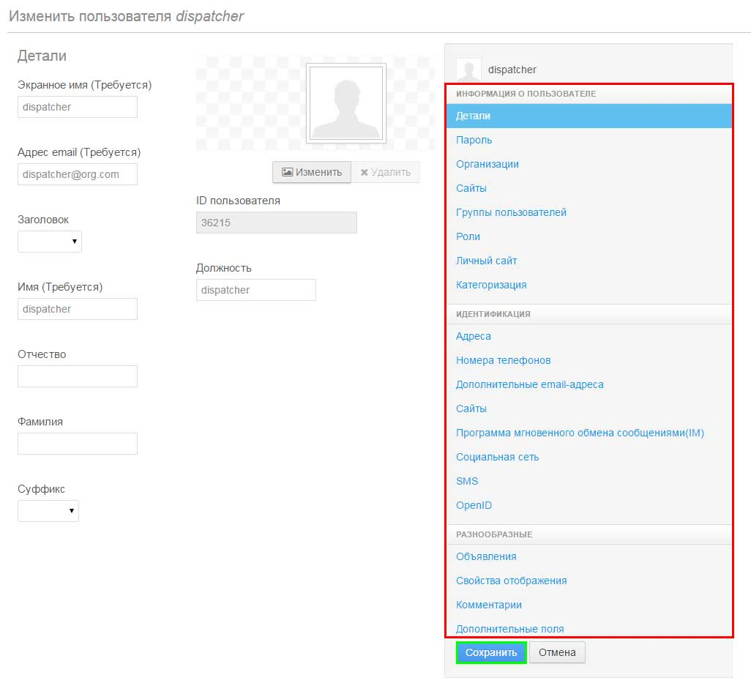
Рисунок 3.7 – Карточка пользователя

3.5 Назначение пароля сотруднику
Для назначения пароля пользователю необходимо выполнить следующие действия:
- Осуществить поиск нужного сотрудника и перейти в его карточку.
- В блоке меню «Информация о пользователе» в карточке пользователя кликнуть «Пароль».
- В открывшемся окне произвести назначение пароля сотруднику (см. рис. 3.8).
Если поставить галочку «Требуется обнуление пароля», то при первом входе в систему созданного пользователя ему будет предложено ввести новый пароль, если чек-бок не будет активирован, то сотрудник будет заходить в систему с назначенным паролем.
4. По завершении внесения изменений необходимо нажать «Сохранить» для сохранения данных, либо «Отмена» для возврата к списку организаций без сохранения.
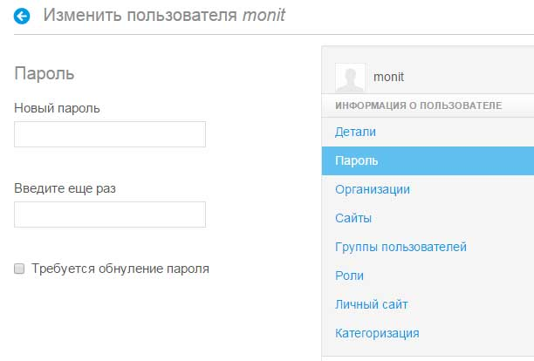
Рисунок 3.8 – Окно назначения пароля пользователю

3.6 Назначение ролей пользователю
Для назначения роли пользователю необходимо выполнить следующие действия:
- Осуществить поиск нужного сотрудника и перейти в его карточку.
- В разделе меню «Информация о пользователе» в карточке пользователя кликнуть «Роли».
- В открывшемся окне в разделе «Обычные роли» нажать кнопку «Выбрать» (см. рис. 3.9).
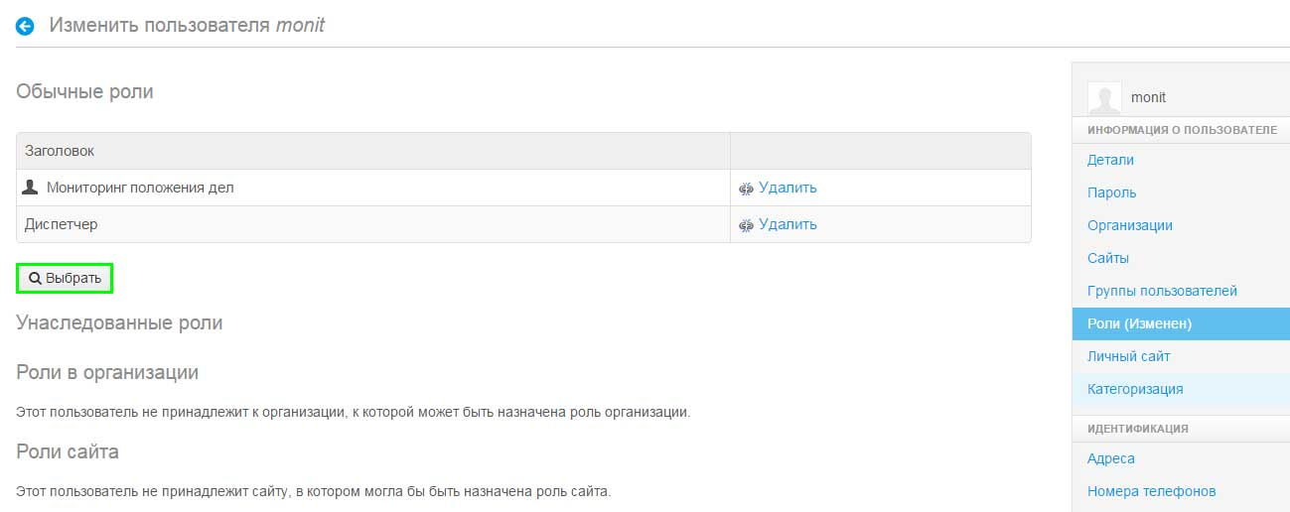
Рисунок 3.9 – Назначение роли пользователю
- В открывшемся диалоговом окне «Роли» необходимо выбрать требуемую роль для пользователя (см. рис. 3.10), для этого достаточно кликнуть по наименованию роли.
Пользователь может быть наделен несколькими ролями, для назначения дополнительных ролей требуется повторить шаг 3 и 4.
.
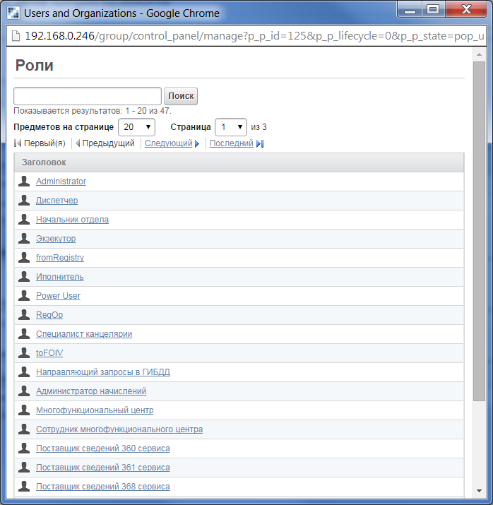
Рисунок 3.10 – Диалоговое окно выбора роли

3.7 Удаление пользователя
Перед тем как удалить пользователя, его необходимо отключить. Для этого перейдите в раздел «Пользователи и Организации» и в строке, с отключаемым пользователем, нажмите кнопку «Действия» и выберите пункт «Отключить» (см. рис. 3.11).
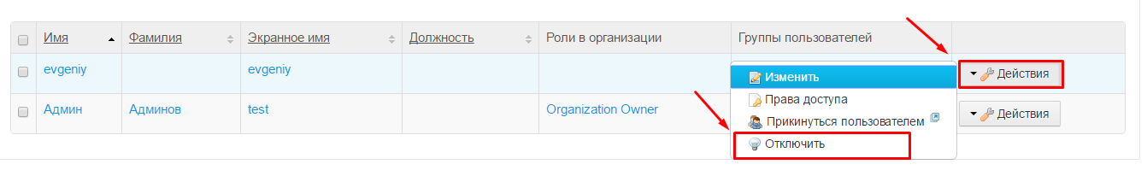
Рисунок 3.11 – Диалоговое окно выбора роли
После этого необходимо подтвердить действие и перейти в подраздел «Все пользователи», раздела «Пользователи и Организации» (см. рис. 3.12)
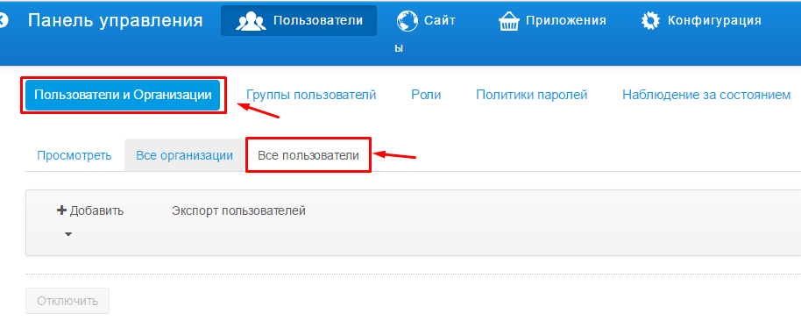
Рисунок 3.12 – Переход к просмотру всех пользователей
Далее в правом углу нажмите на иконку конфигураций поиска, и для параметра «Статус» выберите значение «Неактивен» (см. рис. 3.13)
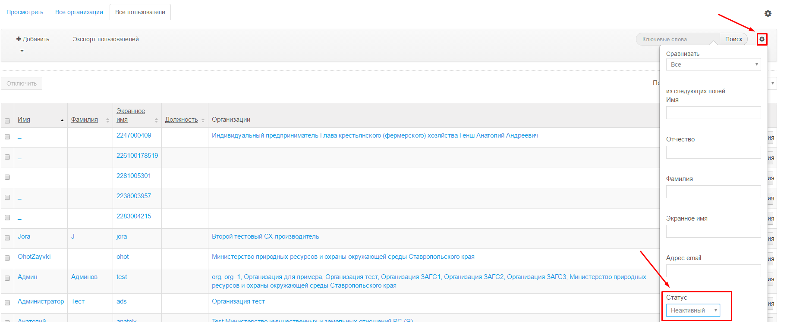
Рисунок 3.13 – Отобразить не активных пользователей
Для того, чтобы применить заданные параметры поиска, нажмите кнопку «Поиск» (см. рис. 3.14)
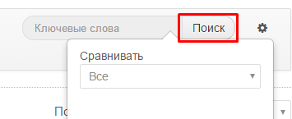
Рисунок 3.14 – Применить параметры поиска
После этого в списке отобразятся все отключенные пользователи. Нажмите в строке с удаляемым пользователем кнопку «Действия» и выберите пункт «Удалить» (см. рис. 3.15)
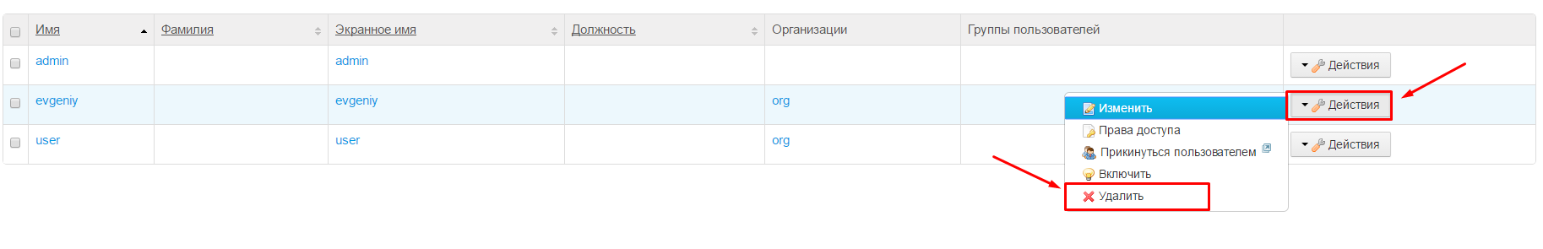
Рисунок 3.15 – Удаление пользователя
Подтвердите операцию и после этого пользователь будет удален из Системы.

4 Работа с Ролями и доступами

4.1 Создание роли
Для создания роли необходимо выполнить следующие действия:
1. Войти в Систему и осуществить переход в «Панель управления».
2. Перейти в раздел «Роли» (см. рис. 4.1 )
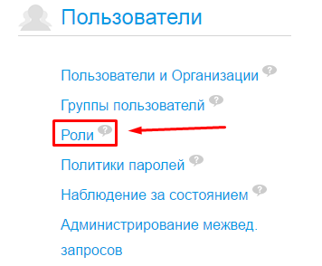
Рисунок 4.1 – Переход в раздел «Роли»
3. В открывшемся окне нажмите «Добавить» → «Обычная роль» (см. рис. 4.2).
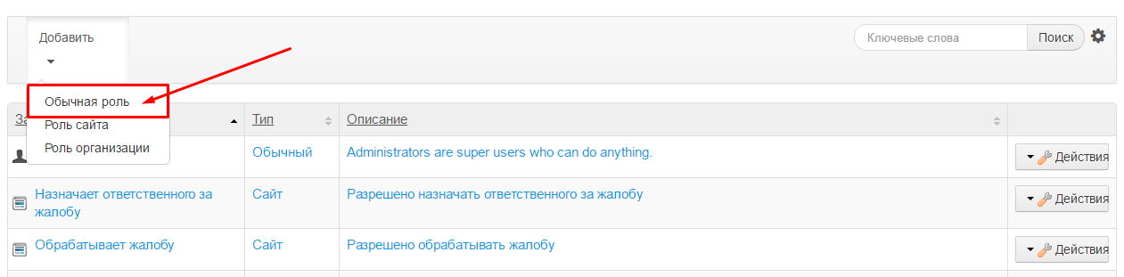
Рисунок 4.2 – Создание новой роли
4. На экране запустится форма создания новой роли (см. рис. 4.3), где необходимо заполнить её имя;
5. По завершении ввода необходимо нажать «Сохранить» и дождаться выполнения операции.
После этого созданной роли можно настроить права доступа, а также её можно назначать пользователю.

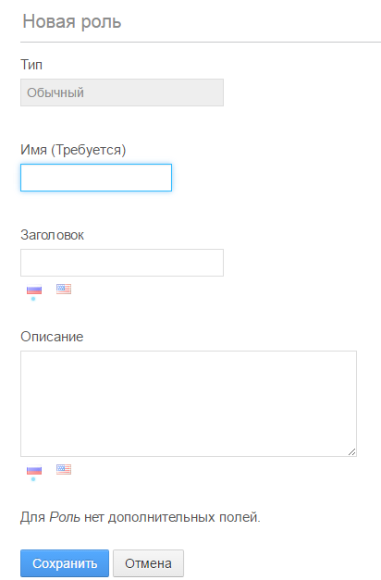
Рисунок 4.3 – Окно создания новой роли

4.2 Настройка прав доступа роли к разделам
Для настройки прав доступа роли к разделам необходимо выполнить следующие действия:
1. В правом верхнем углу нажать кнопку «Управление» и выбрать пункт «Страницы» (см. рис. 4.4)
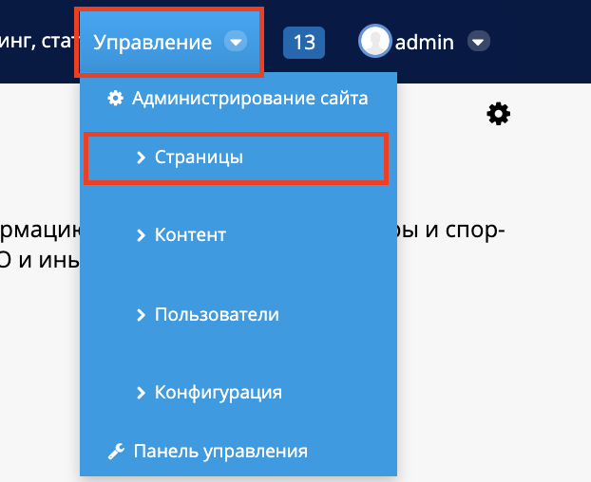
Рисунок 4.4 – Переход на управление страницами
2. Выбрать нужный раздел Системы и нажать кнопку «Права доступа» (см. рис. 4.5)
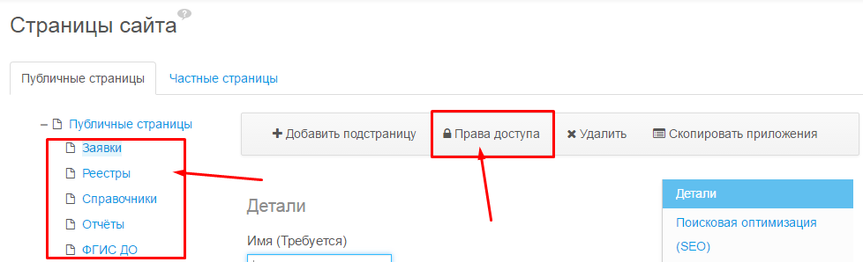
Рисунок 4.5 – Переход на управление доступом к разделу
3. В открывшемся окне проставьте галочки в столбце «Просмотреть» для тех ролей, которым раздел будет доступен (см. рис. 4.6)
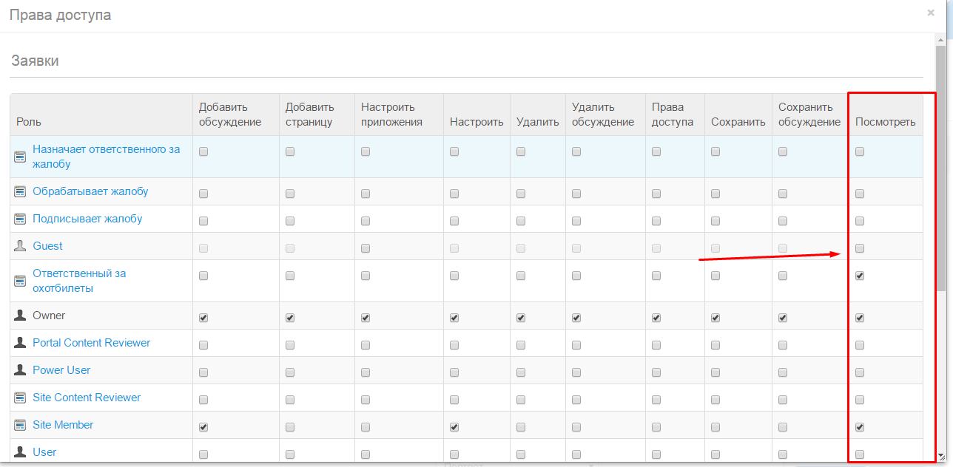
Рисунок 4.6 – Предоставление роли доступа к разделу
4. По завершению определения доступов, пролистайте всплывающее окно вниз (если форма полностью не помещается в окне), и нажмите кнопку «Сохранить» для того, чтобы применить изменения (см. рис. 4.7)
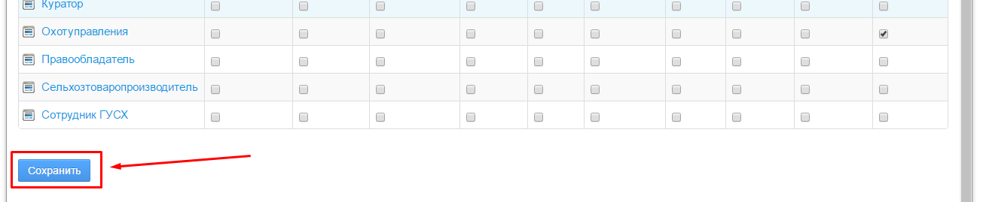
Рисунок 4.7 – Сохранить изменения
После этого раздел будет доступен только для пользователей, обладающих теми ролями, которым предоставлен доступ к просмотру раздела.

4.3 Настройка прав доступа роли к элементам страницы
Под элементами страницы необходимо понимать функциональные блоки, добавленные при настройке страницы.
Для настройки прав доступа роли к элементам страницы необходимо выполнить следующие действия:
1. Если выключен режим редактирования, то необходимо его включить, нажав соответствующий значок в левой части страницы (см. рис. 4.8)
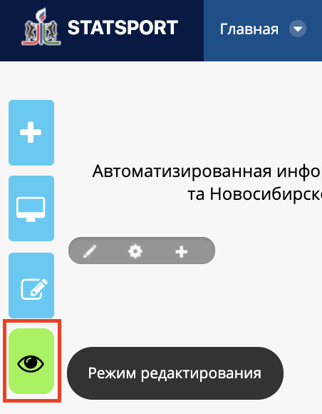
Рисунок 4.8 – Включение режима редактирования
2. После этого необходимо навести курсор на элемент страницы, нажать иконку настроек элемента и выбрать пункт «Конфигурация» в открывшемся меню (см. рис. 4.9)
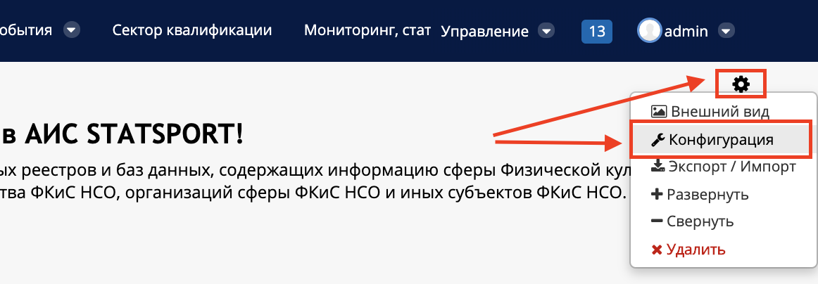
Рисунок 4.9 – Переход в конфигурации элемента
3. В открывшемся окне перейдите на вкладку «Права доступа» (Если она еще не открыта) и проставьте галочки в столбце «Просмотреть» для тех ролей, которым элемент будет доступен (см. рис. 4.10)
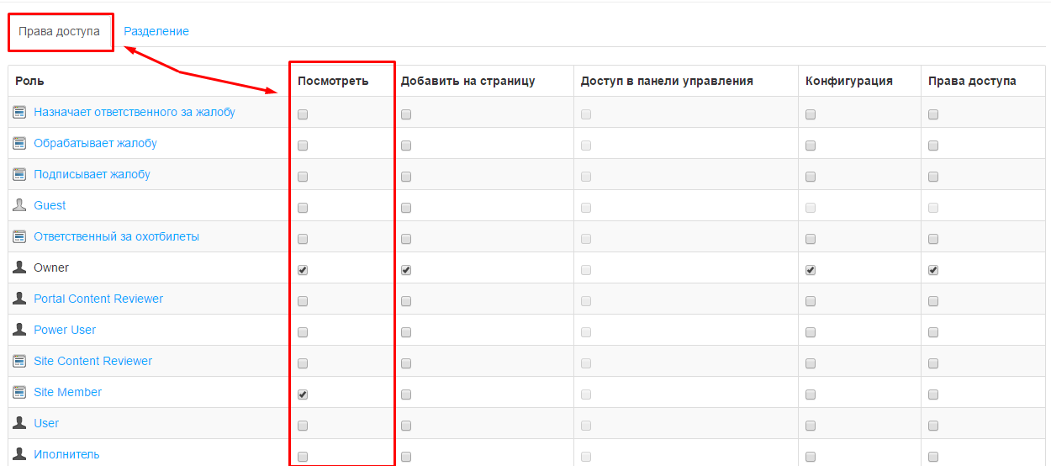
Рисунок 4.10 – Предоставление роли доступа к элемента
4. По завершению определения доступов, пролистайте всплывающее окно вниз (Если форма полностью не помещается в окне), и нажмите кнопку «Сохранить» для того, чтобы применить изменения (см. рис. 4.11)
Рисунок 4.11 – Сохранить изменения
После этого элемент будет доступен только для пользователей, обладающих ролями, которым предоставлен доступ к просмотру элемента.

5 Размещение разделов в Системе

5.1 Создание страницы
В случае, если страница раздела еще не создана, то необходимо выполнить следующие действия:
1. В правом верхнем углу нажать кнопку «Управление» и выбрать пункт «Страницы» (см. рис. 5.1)
Рисунок 5.1 – Переход на управление страницами
2. Выбрать уровень размещения страницы (При выборе публичных страниц, новый раздел отобразиться в меню. При выборе созданных разделов, новый будет вложен в него) и нажать кнопку «Добавить страницу» (см. рис. 5.2)
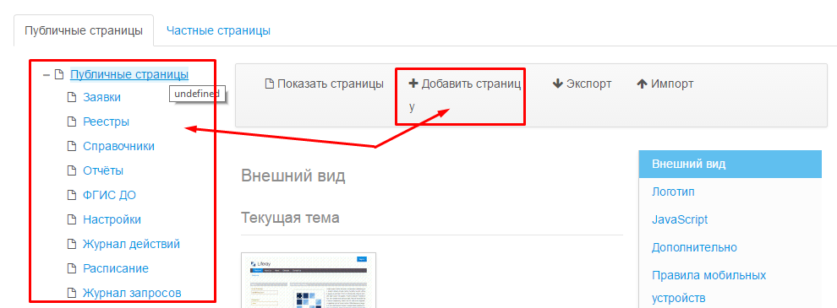
Рисунок 5.2 – Переход к созданию страницы
3. Ввести наименование раздела и выбрать способ отображения в 1 колонку (см. рис. 5.3)
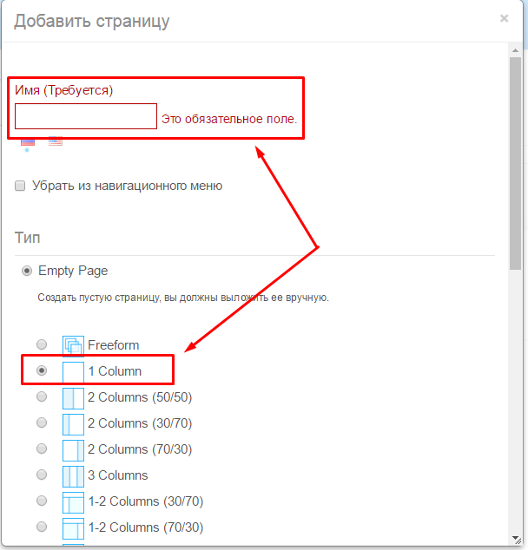
Рисунок 5.3 – Ввод данных раздела
4. По завершению ввода данных о странице, пролистайте всплывающее окно вниз (Если форма полностью не помещается в окне), и нажмите кнопку «Сохранить» для того, чтобы применить изменения (см. рис. 5.4)
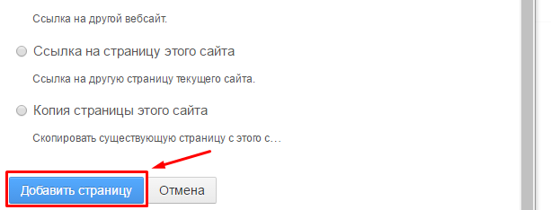
Рисунок 5.4 – Сохранить изменения
После этого раздел будет создан, и представиться возможность настроить права доступа к нему, согласно п.6.2 Руководства

5.2 Добавление элементов на страницу
Для добавления элементов на страницу необходимо выполнить следующие действия:
1. В левой части страницы нажать кнопку добавления элементов (см. рис. 5.5)
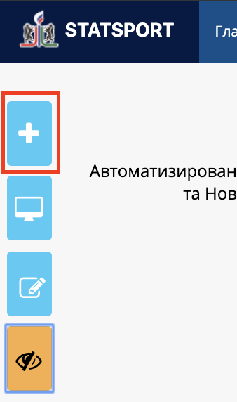
Рисунок 5.5 – Переход к добавлению элементов
2. После этого в появившемся меню найдите нужный элемент и перенесите его на страницу раздела, нажав кнопку «Добавить» (см. рис. 5.6)
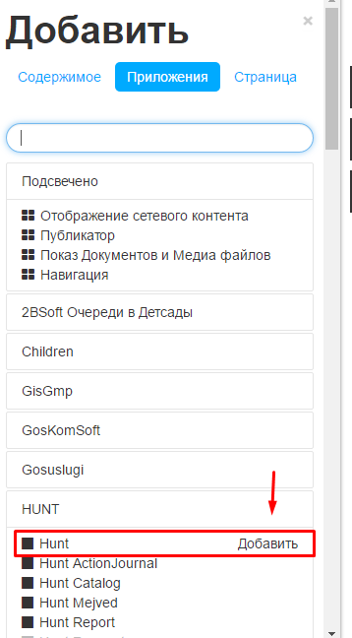
Рисунок 5.6 – Добавить элемент
3. Если случайно был добавлен не тот элемент, то наведите курсор на него, нажмите иконку настроек и выберите пункт удалить (см. рис. 5.7)
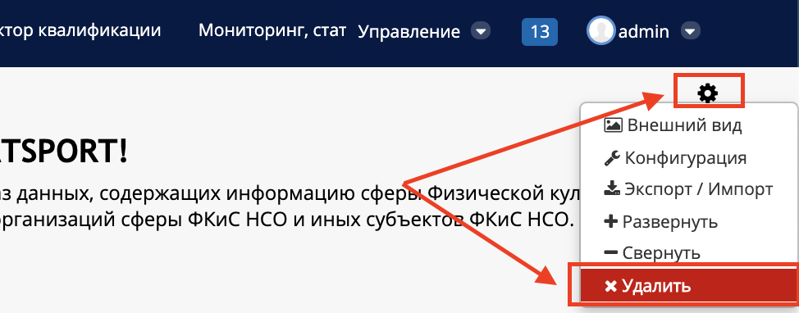
Рисунок 5.7 – Удаление элемента

